広報さっぽろ手稲区版の表紙を飾る
手稲で過ごす「ていぬ」のイラスト 大募集！

募集内容
手稲で過ごすていぬの日常の一こまや、手稲の身近な風景の中にいるていぬのイラスト。
作品の紹介
応募作品の中から手稲区が選んだ作品を、広報さっぽろ手稲区版の表紙にときどき掲載。掲載させていただいた方には、ていぬグッズをプレゼント！
※手稲区が発行するパンフレットなどの印刷物や区のホームページに、応募作品を掲載する場合があります。
募集締切
10月31日㈫必着
応募資格
どなたでも応募可。
作品規格
・イラストは手描き・電子データどちらでも応募可能です。
・イラストのサイズは、応募用紙を参考に、縦横19cm×19cmで描いてください。イラストがこのサイズであれば、用紙は自由です。
※掲載時に、イラストをトリミング、拡大・縮小する場合があります。
切り取り線
・電子データの場合、ファイルサイズは4MB以内、ファイル形式はJPEG、PNGのいずれかにしてください。
・手描きイラストをスキャンして電子データにする場合、解像度を300dpi以上に設定してください。
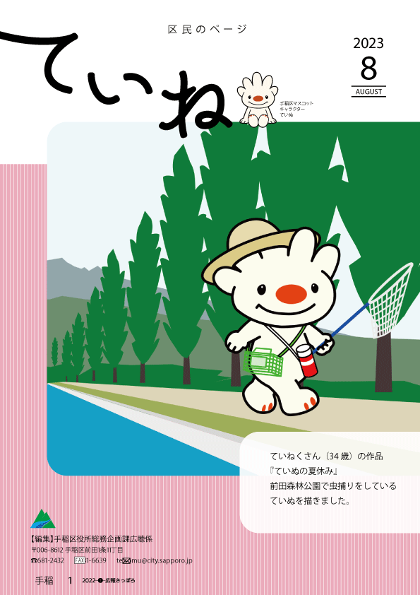
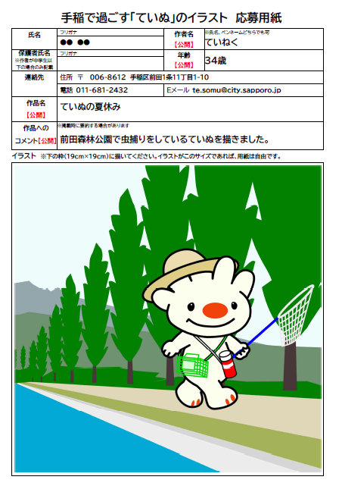
応募
イメージ
掲載
イメージ
✂

（裏面へ続く）

手稲で過ごす「ていぬ」のイラスト 応募用紙
氏名 | フリガナ | 作者名  【公開】 | ※氏名、ペンネームどちらでも可
保護者氏名  ※作者が中学生以下の場合のみ記載 | フリガナ | 年齢  【公開】
連絡先 | 住所 〒
 | 電話 | Eメール
作品名
【公開】
作品への  コメント【公開】 | ※掲載時に要約する場合があります
イラスト ※下の枠（19cm×19cm）に描いてください。イラストがこのサイズであれば、用紙は自由です。

その他注意事項
・応募作品は、応募者本人が作成し、応募者本人が著作権を持っているものに限ります。著作権や肖像権など第三者の権利を侵害する作品は応募不可とします。
・応募作品は返却しません。
・応募作品の著作権は手稲区に移転されます。
・応募作品について、手稲区から応募者に問い合わせをする場合があります。
応募方法
＜郵送または持参の場合＞
応募用紙に必要事項（氏名、作者名【公開】、保護者氏名※作者が中学生以下の場合、年齢【公開】、連絡先、作品名【公開】、作品へのコメント【公開】）を記入し、下記の応募先へ提出してください。
〒006-8612 手稲区前田1-11
手稲区役所総務企画課広聴係
＜Eメールの場合＞
応募用紙またはメール本文に必要事項（氏名、作者名【公開】、保護者氏名※作者が中学生以下の場合、年齢【公開】、連絡先、作品名【公開】、作品へのコメント【公開】）を記入し、下記のアドレス宛に送信してください。
te.somu@city.sapporo.jp
※件名に必ず「ていぬイラスト」と記載してください。
※添付ファイルのサイズが4MBを超えるEメールは受信できませんのでご注意ください。
詳細・問い合わせ先
手稲区役所総務企画課広聴係
☎681-2432

